**Reforzamiento 1**

**Estudiante**: Rosa Floresmila Gamarra Aguirre

* Entorno virtual 1:

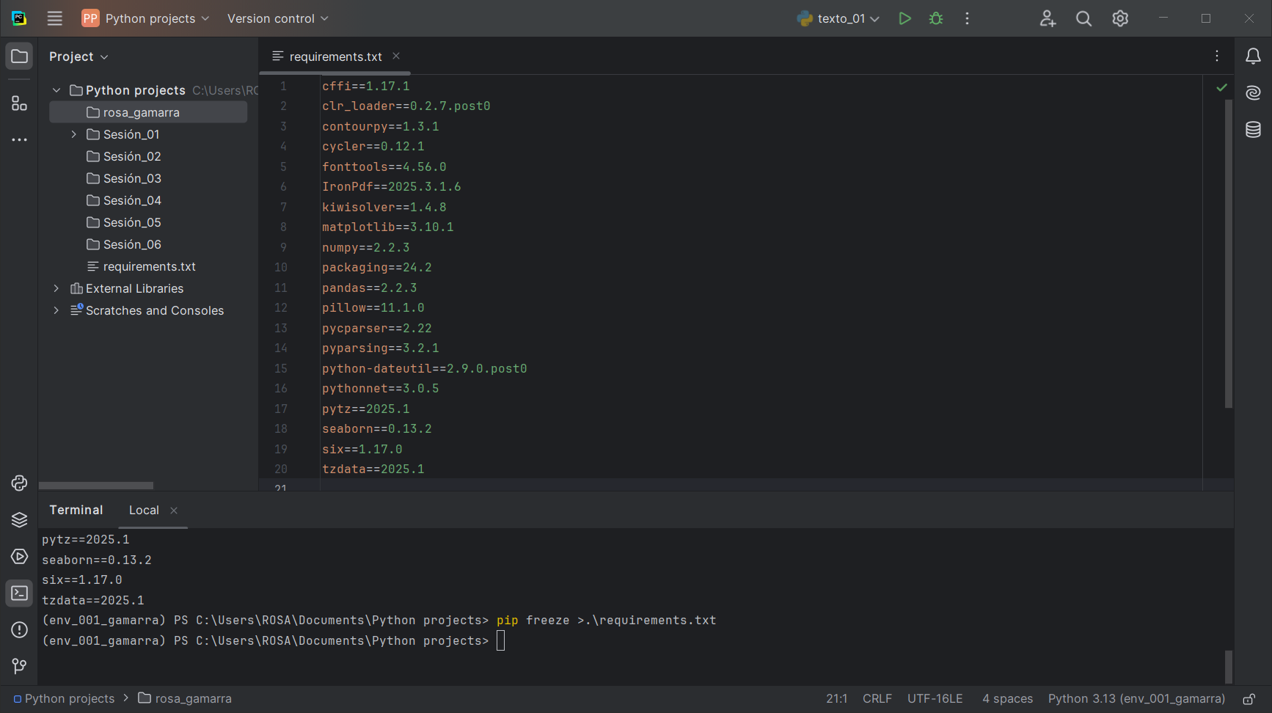

* Entorno virtual 2:

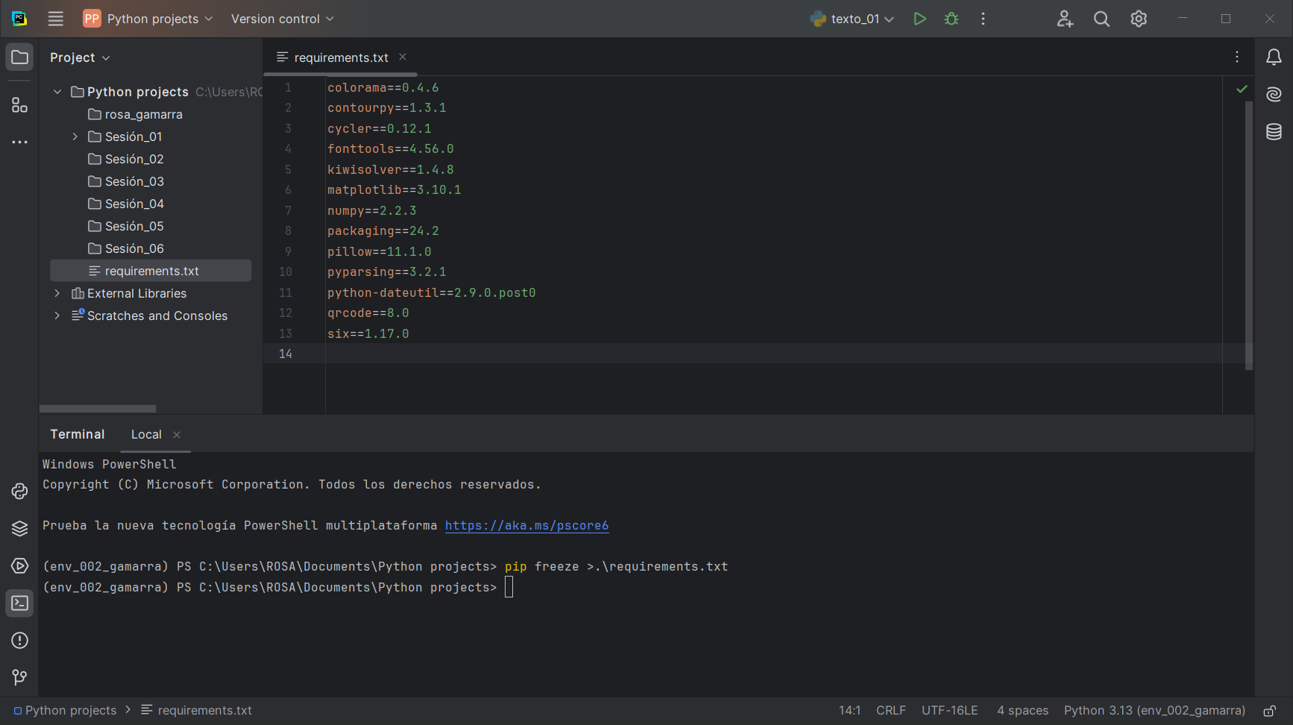

* Entorno virtual 3:

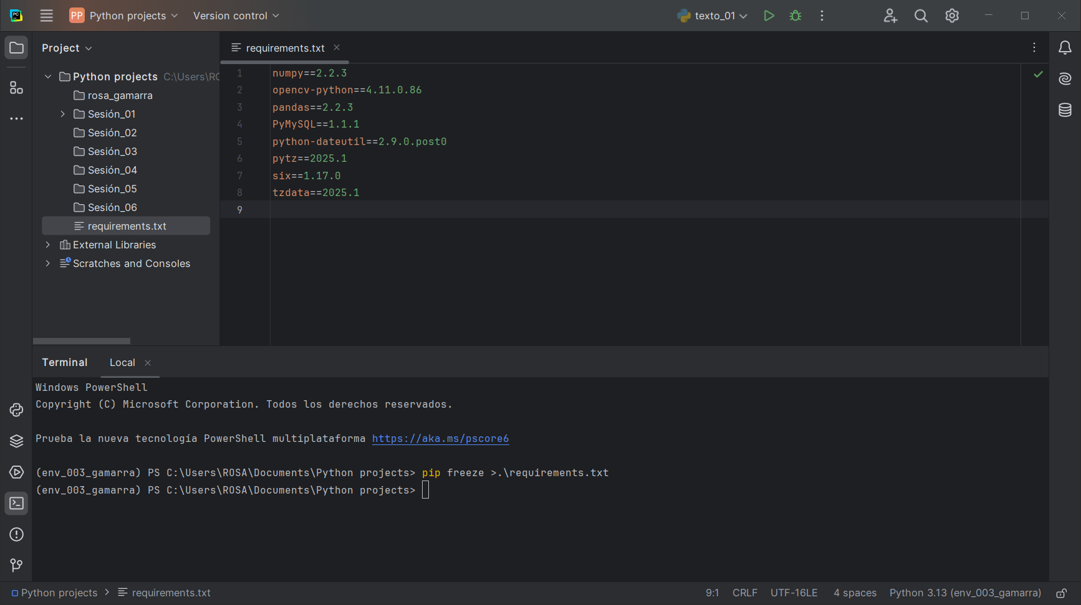

* Entorno virtual 4:

